1 paso descomprimir rar de trabajo

Pegralo directamente en htcdoc de xampp

2 paso es ir a php my admin crear una base de datos llamada prueba e importat la base de datos

3 paso es descomprirmir el rar que se llama prueba lo puede descomprimir el cualquier lugar la gracia es que sea dentro de una carpeta e ingresas por la consola de comandos algo asi

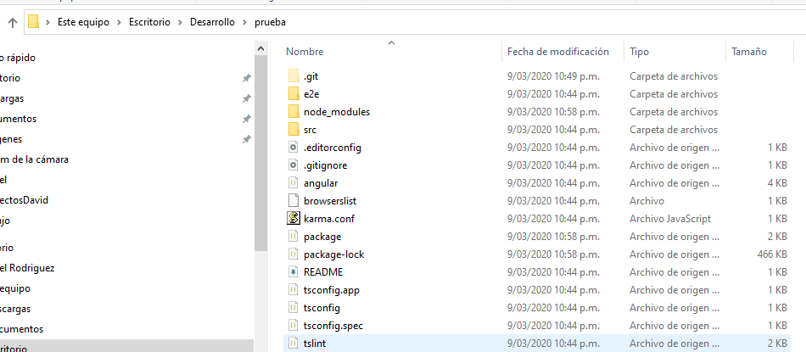

Escribes cmd al principio de la ruta y quedaría algo asi

cmd C:\Users\USER\Desktop\Desarrollo\prueba

y le presionas enter luego te carga la consola de compandos debes sarle el siguiente comando

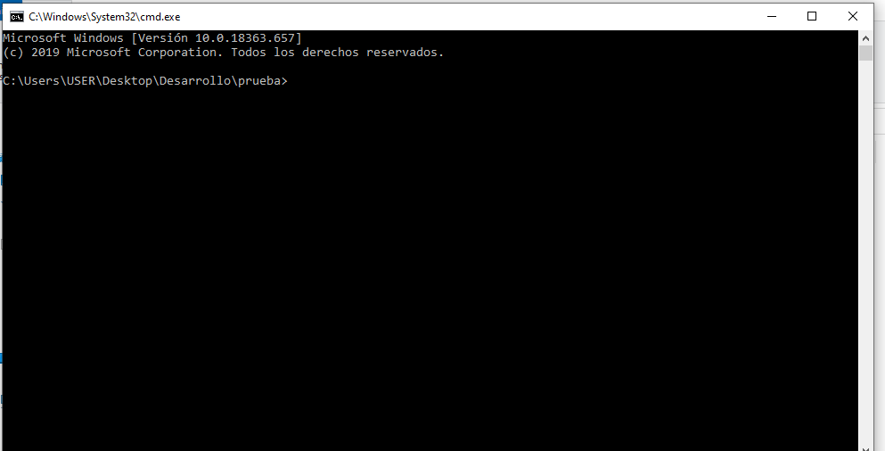

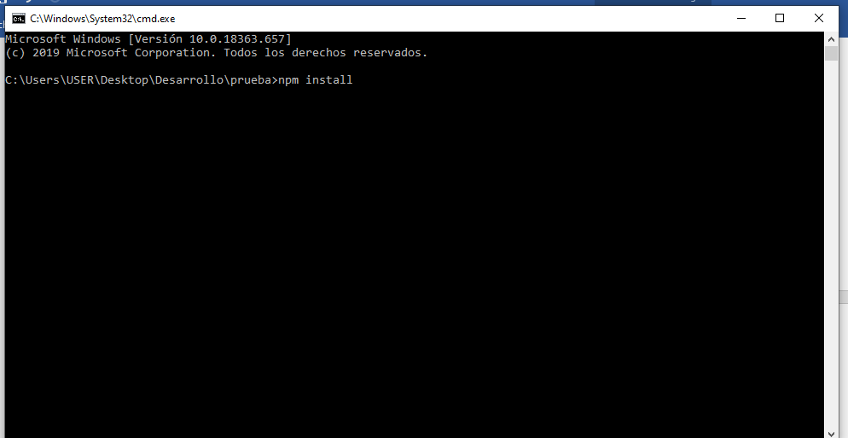

Le presionas enter y el empieza a hacer un proceso de instalación de librerias comando **npm install**

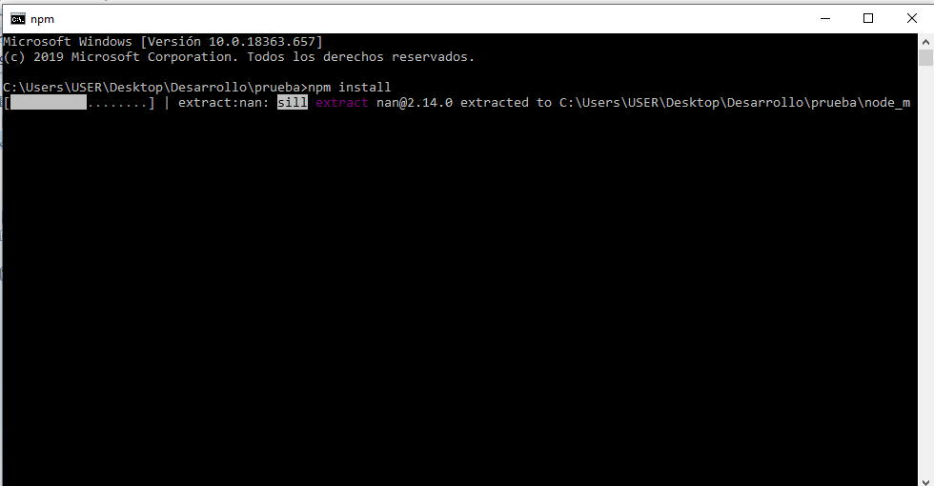

Luego para ejecutarlo le das **ng serve** o **npm start**

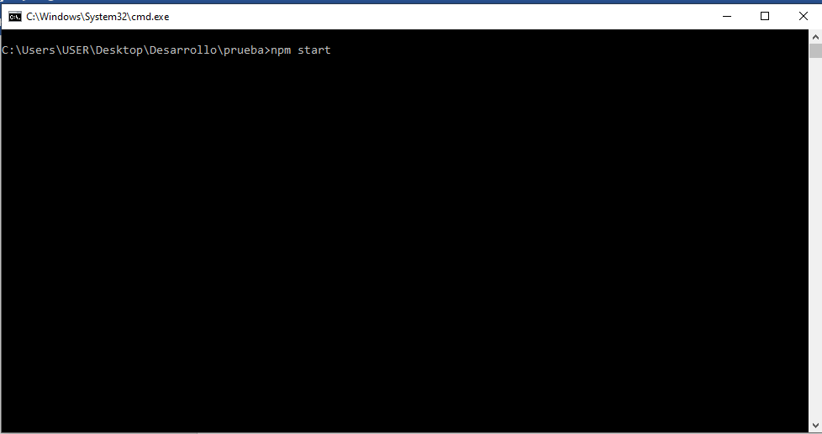

Luego el te genera esto

El empieza a hacer un proceso hasta que te bote esto

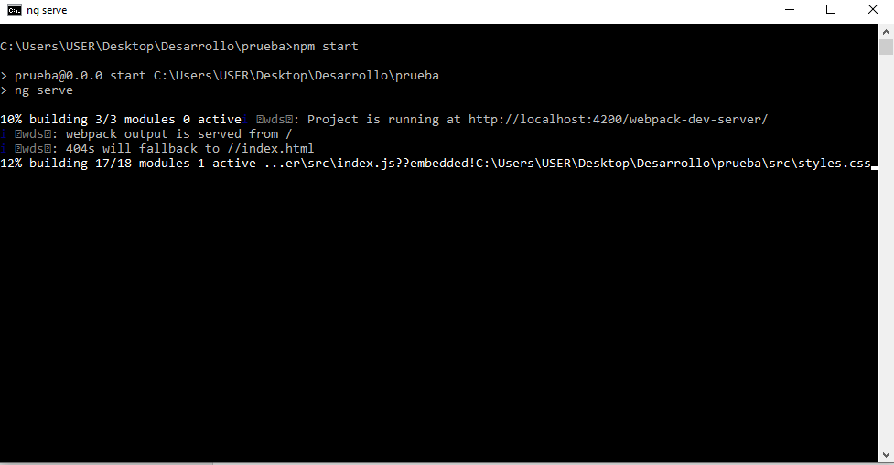

Cuando salen las letras verdes ya puedes ver tu proyecto no debes cerrar la consola

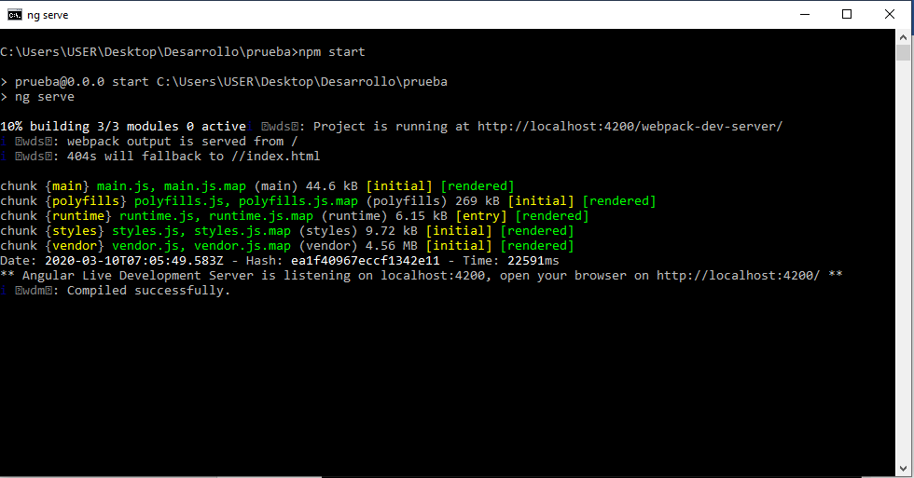

Vas al navegador y colocas localhost:4200

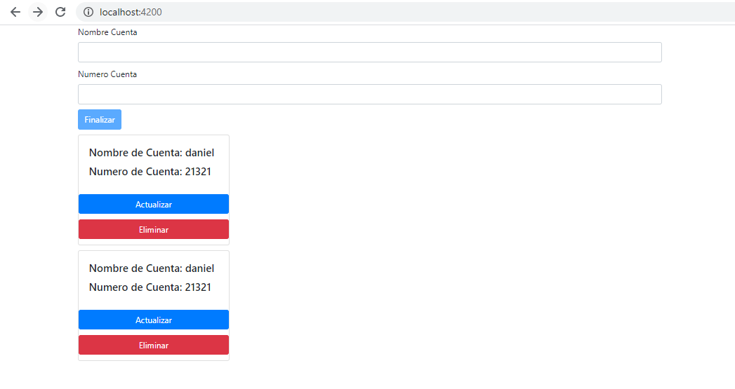

Y ya te sale eso

Para el backend es necesario tener instalado xampp y ya yo te lo comprimi con todo y librerias

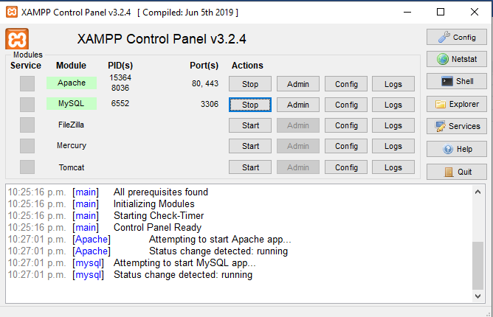

Como instalar angular?

<https://victorroblesweb.es/2018/11/20/instalar-angular-7-paso-a-paso/>

es muy sencillo instalar node js LTS

<https://nodejs.org/es/>

luego ir a Angular CLI

<https://cli.angular.io/>

y ejecutar este comando

npm install -g @angular/cli

respecto al código cosas a tener en cuenta

el bacnked tiene un archivo .env

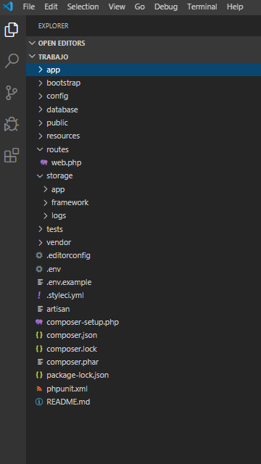

Este archivo lleva nuestra cadena conexión

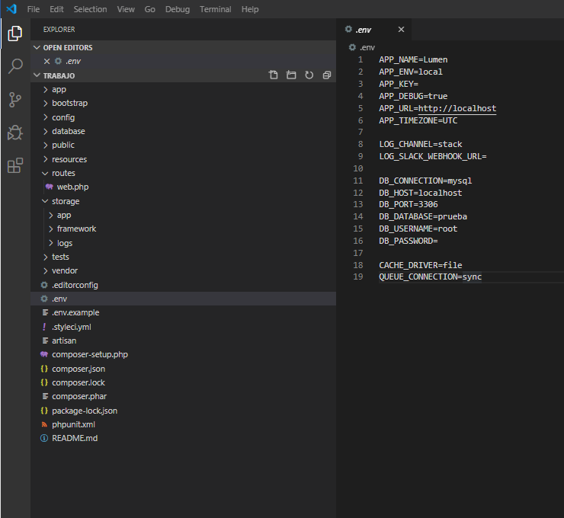

Y el otro importante en el FontEnd es la ruta

El método URL() contiene la ruta actual de donde se encuentra el proyecto

